Manual do usuário do chat MCP
Este manual orienta participantes e apresentadores a usar o laboratório de conversação com OCI Generative AI. Você aprenderá a iniciar uma conversa, acompanhar a região que respondeu e conferir se os dados anteriores foram preservados após a interrupção do MCP primário.
O laboratório possui uma aplicação MCP em São Paulo e outra em Vinhedo. O apresentador controla a interrupção. Os participantes continuam fazendo perguntas em suas próprias conversas. A demonstração interrompe a aplicação MCP de São Paulo; o Redis gravável e a execução do modelo continuam nessa região.
Autor do laboratório: Silvio Cristiano. Edição de referência: 9 de novembro de 2026. As figuras são capturas reais da aplicação e usam dados financeiros fictícios. Cores, tempos e indicadores podem mudar durante sua sessão.

1 Acessar o chat
Abra https://racing-brazil-ai.tech/chat/ no navegador do computador ou celular. Não é necessário instalar um cliente MCP. Em uma implantação do cliente, utilize o domínio informado pelo responsável técnico.
Na entrada normal aparece o rótulo PARTICIPANTE. Essa visão permite conversar, iniciar uma nova conversa e acompanhar a telemetria. Ela não apresenta botões de interrupção ou restauração.

Figura 1. A parte superior identifica o laboratório. Os atalhos para iniciar o contexto, testar a memória e abrir uma nova conversa ficam abaixo da capa.
Cada navegador recebe uma sessão individual. Duas abas do mesmo navegador normalmente compartilham essa sessão e o acesso do apresentador. Para simular duas pessoas no mesmo computador, use perfis de navegador separados ou uma janela anônima independente.

2 Conhecer os componentes da tela
Componente | Para que serve
Nova conversa | Inicia outra sessão. Use quando quiser começar um assunto sem o contexto anterior.
Iniciar o contexto | Preenche a caixa de mensagem com o exemplo financeiro. Você ainda precisa clicar em Enviar.
Testar a memória | Preenche a pergunta de continuação. Também exige clicar em Enviar.
Conversa com OCI GenAI | Mostra suas mensagens, as respostas e a região que produziu cada resposta.
Via DNS | Mostra a rota global observada pela ferramenta de saúde. Pode ser diferente da região da última resposta, após uma recuperação.
Regiões | Mostra se São Paulo e Vinhedo estão respondendo às sondas HTTPS.
Prova de contexto | Mostra dados da última resposta da sua conversa.
Linha do tempo | Registra eventos de infraestrutura compartilhados, como a interrupção conduzida pelo apresentador e a recuperação.

A linha do tempo é comum ao laboratório. Os balões de conversa pertencem à sua sessão; as perguntas de outros participantes não aparecem neles.

3 Enviar a primeira mensagem
1. Clique em Iniciar o contexto ou digite sua própria pergunta.
2. Revise o texto na caixa de mensagem.
3. Clique em Enviar. Você também pode pressionar Enter.
4. Para inserir uma quebra de linha sem enviar, use Shift + Enter.
5. Aguarde a resposta. Durante o processamento, os controles de envio ficam temporariamente indisponíveis.
Use somente informações fictícias. O ambiente de demonstração não foi preparado para receber dados reais de clientes, senhas ou documentos confidenciais.
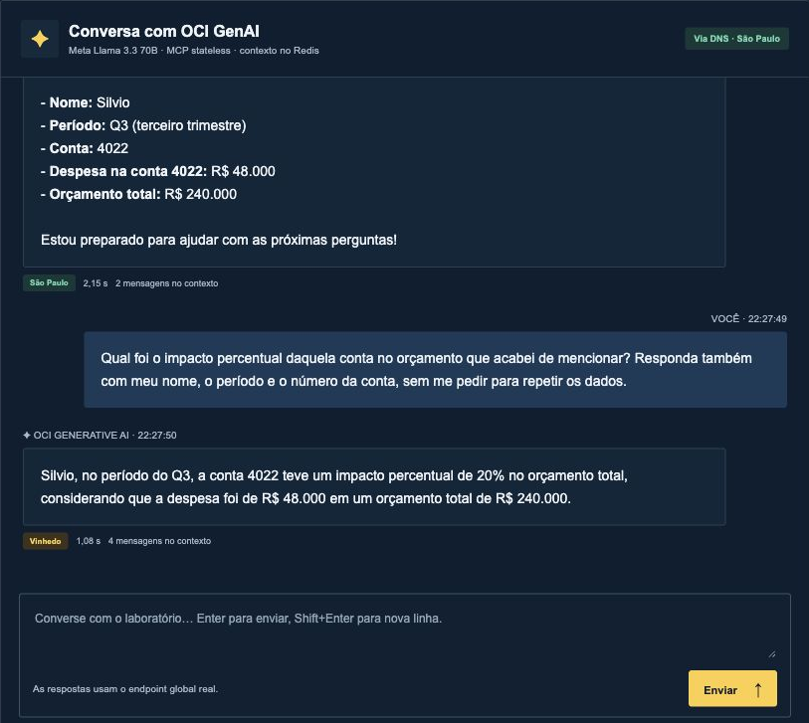
Figura 2. A pergunta aparece em um balão azul. A resposta informa a região, o tempo da requisição e a quantidade de mensagens no contexto.

Texto inicial para copiar
Olá! Sou o Silvio. Estou analisando o relatório financeiro do Q3.
A conta 4022 teve uma despesa de R$ 48.000, em um orçamento total
de R$ 240.000. Guarde esses detalhes para as próximas perguntas
e confirme o nome, o período e a conta.
Após a primeira resposta, confira se o assistente reconheceu Silvio, Q3, conta 4022, despesa de R$ 48.000 e orçamento de R$ 240.000. O painel normalmente registra 2 mensagens e revisão 1: uma mensagem sua e uma do assistente.

4 Interpretar as regiões e os tempos
ATENDENDO significa que o painel observou uma resposta da ferramenta MCP de saúde pelo endereço global naquela região. DISPONÍVEL significa que a sonda regional respondeu, mas essa região não foi identificada como a rota global ativa. INDISPONÍVEL significa que a sonda falhou ou excedeu o tempo de espera.
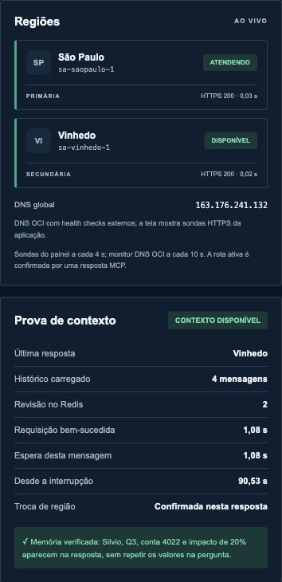
Figura 3. A última resposta veio de Vinhedo, mas a rota global já voltou a São Paulo. Isso é esperado depois da restauração: cada campo descreve um momento diferente.
Campo | Como interpretar
Última resposta | Região que respondeu à última pergunta desta conversa.
Histórico carregado | Quantidade de mensagens incluídas no estado confirmado da conversa.
Revisão no Redis | Número de turnos concluídos e gravados. Não é a quantidade de réplicas do Cache.
Requisição bem-sucedida | Duração da chamada MCP que obteve a resposta. Não representa toda a recuperação por DNS.
Espera desta mensagem | Tempo total de processamento e eventuais repetições seguras desta pergunta.
Desde a interrupção | Intervalo entre a interrupção registrada e a chegada desta resposta em Vinhedo. Pode incluir o tempo que você esperou antes de perguntar.
Troca de região | Confirma se a resposta atual veio de uma região diferente da resposta anterior desta sessão.

O indicador CONTEXTO DISPONÍVEL considera a quantidade de mensagens. A comprovação funcional exige que a resposta recupere os detalhes anteriores. No exemplo predefinido, a faixa Memória verificada reconhece nome, período, conta e resultado de 20%. Em assuntos livres essa faixa pode não aparecer, mesmo com contexto preservado.

5 Fazer o teste de continuidade como participante
Antes da interrupção, envie o texto inicial e aguarde sua primeira resposta. O apresentador deve avisar o grupo antes de interromper o MCP primário.
1. Mantenha a mesma página e a mesma conversa abertas.
2. Observe a indicação de indisponibilidade de São Paulo.
3. Clique em Testar a memória e depois em Enviar, ou copie o texto abaixo.
4. Aguarde a reconexão. Não clique em Nova conversa durante esse teste.
5. Confira a região no rodapé do balão da resposta e os detalhes recuperados.

Pergunta de continuação para copiar
Qual foi o impacto percentual daquela conta no orçamento que
acabei de mencionar? Responda também com meu nome, o período
e o número da conta, sem me pedir para repetir os dados.
A resposta esperada deve recuperar Silvio, Q3 e conta 4022, além de calcular 20%, pois 48.000 dividido por 240.000 corresponde a 0,20. Esses valores não foram repetidos na pergunta de continuação.
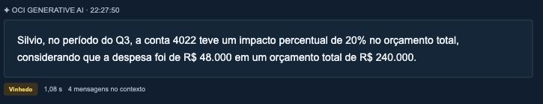
Figura 4. Captura real de uma resposta de Vinhedo, com quatro mensagens no contexto. O texto pode variar; valide os fatos recuperados, não uma frase idêntica.
O failover depende das sondas, da política DNS e dos caches de resolução. Podem ocorrer respostas 503 e um período de reconexão. Uma resposta de um segundo depois da troca não significa que toda a recuperação levou um segundo. O laboratório não demonstrou zero downtime.

6 Entrar como apresentador
Abra https://racing-brazil-ai.tech/chat/presenter. Digite a senha fornecida pelo responsável técnico e clique em Entrar. Não divulgue essa senha ao público. Ela não está no GitHub nem neste manual.
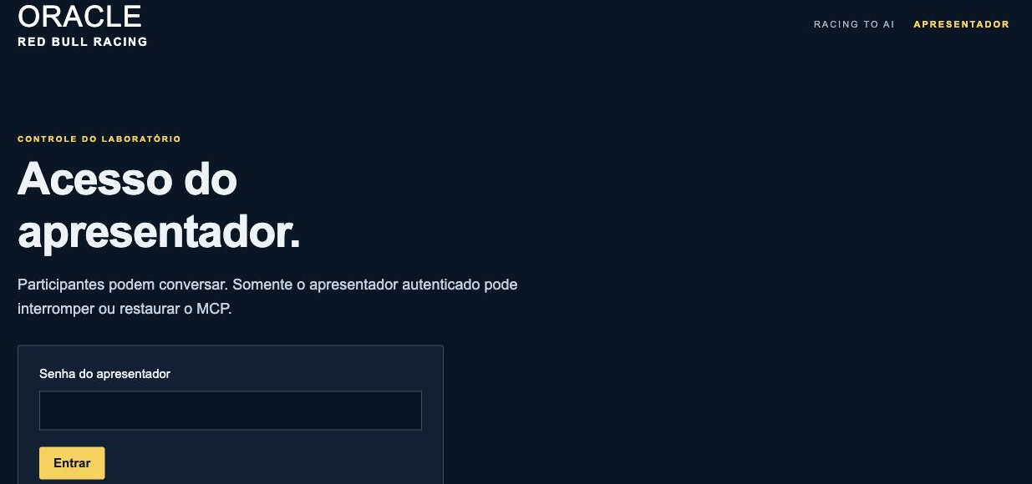
Figura 5. A autenticação libera a visão do apresentador. O acesso dos participantes ao chat continua sem essa senha.
Após entrar, confirme o rótulo APRESENTADOR. A sessão de apresentação tem validade de quatro horas. Se o acesso expirar, entre novamente. Use Sair do modo apresentador ao terminar, principalmente em um computador compartilhado.

7 Interromper e restaurar a aplicação
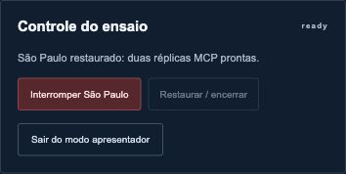
Figura 6. O botão vermelho e o botão de restauração ficam no painel Controle do ensaio. O botão do ato 02 executa a mesma interrupção.

Antes de interromper
1. Confirme São Paulo ATENDENDO e Vinhedo DISPONÍVEL.
2. Peça que os participantes enviem a primeira mensagem e aguardem a resposta.
3. Avise que haverá um período de reconexão.
4. Confira se o controle está em ready e se o botão de interrupção está habilitado.

Durante a interrupção
Clique uma vez em Interromper São Paulo ou no ato 02 Interromper o MCP primário. O sistema reduz de duas para zero as réplicas do Deployment MCP primário. Ele mantém a interface web, os workers OKE, o Redis e o GenAI.
O estado passa por injecting e depois fault. Os participantes não ganham acesso aos controles; eles apenas observam as mudanças e continuam perguntando. O cronômetro indica a restauração automática, prevista para cinco minutos após a interrupção.

Restaurar
Clique em Restaurar / encerrar para antecipar a recuperação. Aguarde restoring e, depois, ready. A aplicação confirma duas réplicas MCP prontas em São Paulo; o DNS retorna ao primário conforme suas verificações e caches.
O botão de restauração desabilitado quando tudo está pronto é normal. A recuperação automática roda no OKE e não depende de manter seu Mac ou navegador ligados. Se o Cache, a API Kubernetes ou o controlador estiverem indisponíveis, o responsável técnico deve executar a recuperação descrita no manual técnico.

8 Reiniciar uma conversa e respeitar os limites
Nova conversa cria outro identificador. Use esse botão quando quiser começar sem a memória da conversa anterior. Ele não é um comando de exclusão imediata dos dados técnicos já gravados no Redis.
O histórico da interface expira 24 horas após a última gravação correspondente. O backend MCP mantém a política original de contexto sem TTL. Limpar cookies, mudar de navegador ou entrar por outro domínio pode iniciar outra sessão.
A configuração do laboratório aceita até 8.000 caracteres por mensagem, 6 mensagens por minuto por conversa, 60 por minuto no total, 600 por hora, 2.000 por dia e até 12 trabalhos simultâneos. Uma conversa processa uma mensagem de cada vez. Em caso de limite, aguarde antes de reenviar.

9 Resolver situações comuns
Situação | O que fazer
Não vejo os controles de interrupção | Confira se você entrou no endereço do apresentador e se o rótulo APRESENTADOR aparece. Participantes não devem ver esses controles.
São Paulo está indisponível e a mensagem aguarda | Mantenha a conversa aberta. Aguarde a convergência do DNS e acompanhe o banner e a linha do tempo.
A resposta não foi confirmada | Confira o histórico antes de reenviar. Erros de transporte ou execução incerta não são repetidos automaticamente.
Recebi aviso de limite | Aguarde a janela de participação indicada pelo responsável; não abra várias sessões para contornar o limite.
Duas pessoas no mesmo computador veem a mesma conversa | Use perfis de navegador separados. Abas de um mesmo perfil compartilham cookies.
A última resposta indica Vinhedo e a rota atual indica São Paulo | É uma recuperação normal. O balão guarda a origem daquela resposta; a rota atual é uma nova observação.
A resposta esqueceu os valores | Confirme que não iniciou Nova conversa nem trocou de perfil. Confira a primeira mensagem e o histórico. Registre o horário e encaminhe ao responsável técnico.
O apresentador recebeu erro no controle | Verifique a linha do tempo antes de repetir. Use Restaurar quando habilitado e chame o responsável se São Paulo não voltar.

10 Conferir o resultado da demonstração
Considere o teste funcional concluído quando a mesma sessão recebeu uma primeira resposta de São Paulo, uma resposta posterior de Vinhedo, os fatos anteriores foram recuperados corretamente e São Paulo foi restaurado. Os tempos são medições daquela execução e variam conforme a rede e o serviço.
Para reproduzir a infraestrutura em sua tenancy, utilize o manual técnico. Para baixar uma versão para compartilhar, abra a pasta downloads.

